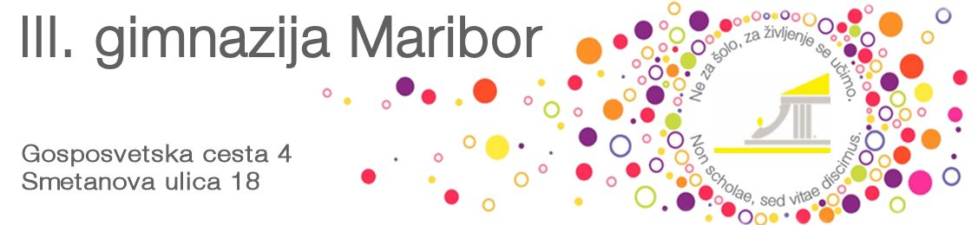
Dobrodelni projekt: Misija človek – 'z Goričkega v Piran
Dijaška skupnost III. gimnazije Maribor se bo v sodelovanju s Celjskim mladinskim centrom, Evropsko solidarnostno enoto in Gimnazijo Celje – Center pridružila dobrodelnemu projektu z naslovom Misija človek – 'z Goričkega v Piran, ki bo potekal od 8. 11. 2021 do 17. 12. 2021. Dobrodelni projekt: Misija človek poteka že 5. leto zapored. Širiti človeško toplino, nasmeh in upanje se zdi v naših časih kar nemogoče. V navalu vseh slabih novic je skrajni čas, da začnemo to spreminjati na bolje. V petih letih delovanja so zbrali preko 60. tisoč evrov potrošnega materiala, ki so ga darovali varnim hišam, zavetiščem in kriznim centrom v Sloveniji. Z dobrodelnimi akcijami, v katerih bomo zbirali material za otroke iz kriznega centra Palčica in Male hiše ter materinskega doma, za brezdomce in živali želimo krepiti medsebojno solidarnost in širiti človeško toplino. Ljudje smo skupaj močnejši. Natančna navodila sledijo po počitnicah. Vabljeni k sodelovanju!
Predsednica Dijaške skupnosti III. gimnazije Maribor
Rasina Bajsič
